Tưởng nhớ lại vụ chìm tàu RMS Atlantic, ngày 1 tháng 4 năm 1873
maritimecyprus
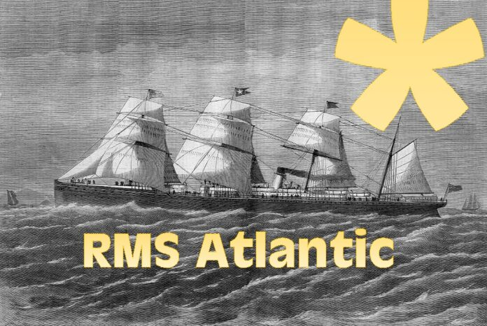
https://youtu.be/Ocz-HkPKFKA
RMS Atlantic là một tàu biển chở khách xuyên Đại Tây Dương của White Star Line hoạt động giữa Liverpool, Vương quốc Anh và Thành phố New York, Mỹ.
Trong chuyến đi thứ 19 của con tàu, ngày 1 tháng 4 năm 1873, nó đâm vào đá và chìm ngoài khơi bờ biển Nova Scotia, khiến ít nhất 535 người thiệt mạng.
Đây vẫn là thảm họa hàng hải dân sự chết chóc nhất ở Bắc Đại Tây Dương cho đến khi SS La Bourgogne bị chìm vào ngày 2 tháng 7 năm 1898 và là thảm họa lớn nhất đối với White Star Line cho tới khi tàu RMS Titanic bị chìm 39 năm sau đó.
------------------------------------

